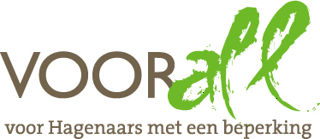

TEST

BUURTBOERDERIJ
NIJKAMPHOEVE

ESCAMPLAAN 1750

DEN HAAG

19 september 2019

TEST BUURTBOERDERIJ NIJKAMPHOEVE

ESCAMPLAAN 1750 - 2547 HG - DEN HAAG

Donderdag 19 september 2019, 14.00 – 16.00 uur

Deelnemers Voorall TestTeam
Gerrit Bron elektrische rolstoel
Jan Bonemeyer scootmobiel
Theo de Klein scootmobiel
Renée van Wirdum stok
Koen van Venetië
Yvonne Roos Voorall
Margreet Roemeling Voorall

Gastheer
Joost Treebusch
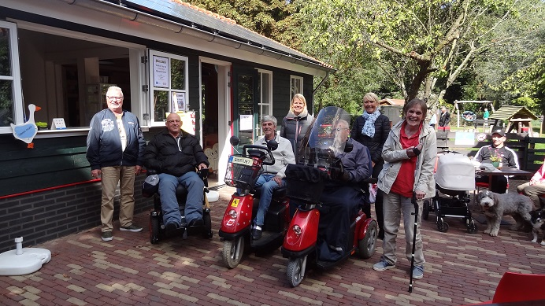
Het TestTeam staat klaar om te testen

Inleiding
BuurtBoerderij De Nijkamphoeve is in 2012 al eens getest door het Voorall TestTeam. De boerderij wil een plaats zijn waar iedereen terecht kan. Daarom is er de afgelopen jaren hard gewerkt aan het verwerven van voldoende financiële middelen om aanpassingen te doen, waardoor de boerderij voor iedereen toegankelijk gemaakt kon worden. Inmiddels heeft er een ingrijpende verbouwing plaatsgevonden, waarbij onder andere extra paden en verharding zijn aangelegd en waarbij een volledig nieuw Theehuis is geplaatst. In dit nieuwe gebouw bevindt zich een gehandicaptentoilet en een balie waar eten en drinken te koop is. Dit kan binnen opgegeten worden of buiten op het terras.

Bereikbaarheid

Openbaar vervoer
Tegenover de ingang aan de Escamplaan bevindt zich halte Dedemsvaartweg, waar de buslijnen 21, 26, 31 en 456 stoppen. De halte is toegankelijk voor rolstoelgebruikers, maar elektrische rolstoelen worden door HTM niet toegelaten tot de lijnen 21 en 26. Verder is de halte voorzien van blindegeleidelijnen. Oversteken is mogelijk bij het verkeerslicht dat circa 50 meter voorbij de halte ligt.

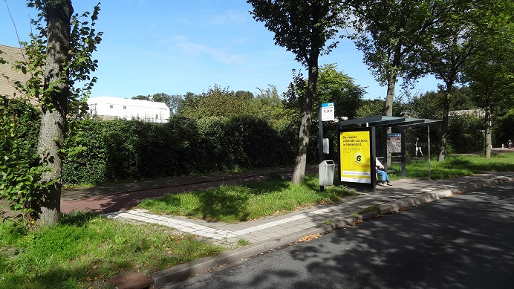
Bushalte Dedemsvaartweg

Eigen vervoer
Op het terrein van de BuurtBoerderij zijn geen parkeerplaatsen voor auto’s. Het is wel mogelijk met de auto het terrein op te rijden om iemand af te zetten, en daarna de auto in de buurt te parkeren. Ook regiotaxi’s en taxibussen kunnen het terrein oprijden om hun passagiers daar te laten uitstappen.

Gehandicaptenparkeerplaatsen
In deze omgeving bevinden zich geen algemene gehandicaptenparkeerplaatsen. Het TestTeam kan zich voorstellen dat deze wens er wel is, nu de boerderij geheel is aangepast voor mensen met een beperking.
ADVIES: vraag bij de gemeente Den Haag een Algemene Gehandicaptenparkeerplaats aan.

Ingang
Vanaf de openbare weg loopt een pad het terrein op. De ingang is goed herkenbaar door de vlag aan het begin van het terrein. Er is een duidelijke plaats om de fietsen te stallen, zodat deze niet in de looproute staan.

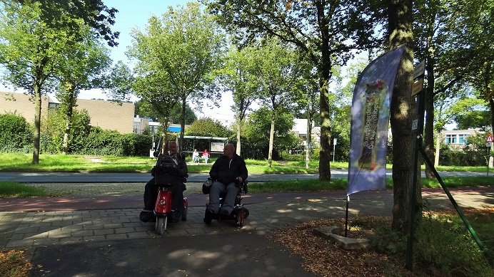
Ingang van het terrein met vlag.

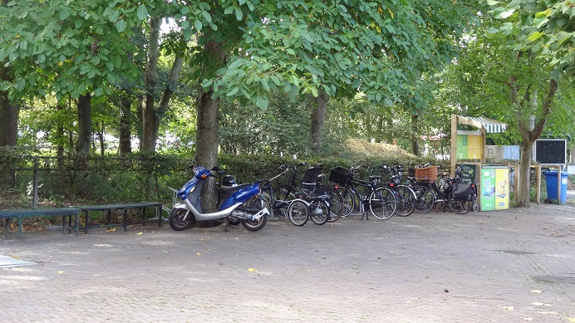
Voldoende plaats om de fietsen te stallen buiten de looproute.

Drempels
Op de buurtboerderij zijn twee gebouwen: de stallen en het Theehuis.
De enige drempel die in de toekomst mogelijk problemen gaat opleveren is die van het Theehuis. Voor de deur ligt de bestrating net wat lager dan de drempel. Als de bestrating door inklinking verder naar beneden zakt, wordt het hoogteverschil met de ruimte in het Theehuis te groot.
ADVIES: Hoog de bestrating met een paar scheppen zand op als het hoogteverschil toeneemt.

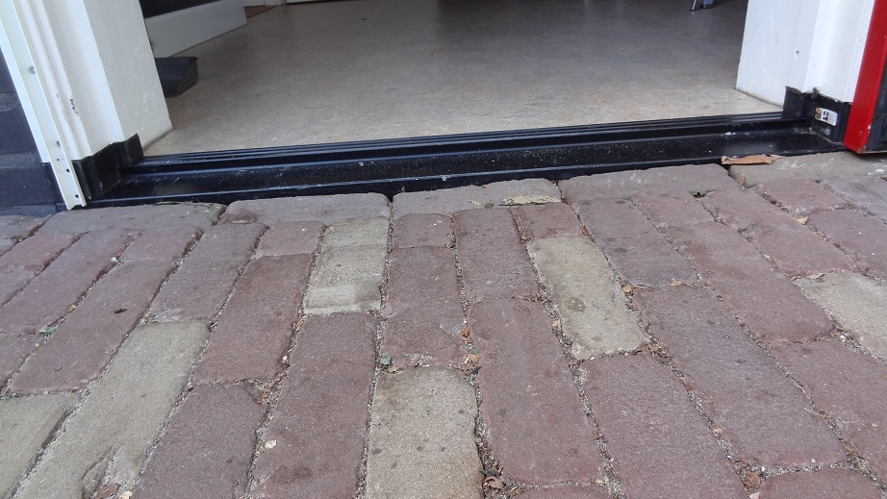
De aansluiting tussen buitenruimte en drempel van het Theehuis.

Deuren
De deuren van de stal en van het Theehuis voldoen aan de minimale doorgangseis van 85cm.

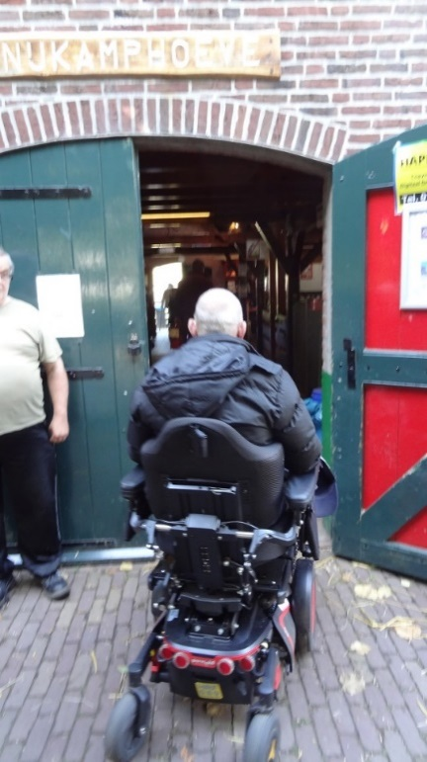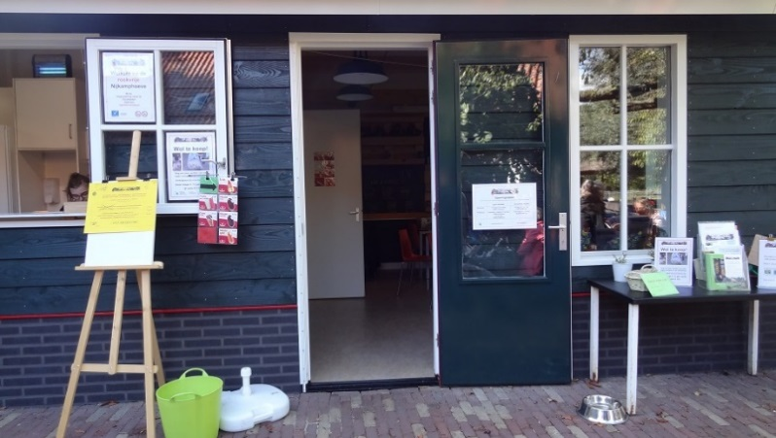
Toegangsdeur tot de stal Toegangsdeur tot het Theehuis
Ruimten
In de stal is voldoende ruimte om te kunnen rijden met een rolstoel. Ook is het mogelijk de beesten te aaien wanneer ze op stal staan. De wanden van de stallen zijn hiervoor laag genoeg. De enige obstakels die we hier tegenkomen zijn de kleine kruiwagens en de prullenbak die tegen het ezelshok aanstaan. Hierdoor is er geen ruimte om met de rolstoel of scootmobiel bij de ezel te komen als die op stal staat. Tijdens de testdag stonden de ezels buiten.
ADVIES: Als het de bedoeling is dat bezoekers de ezels op stal kunnen aaien, dan is het handig om de wand van het ezelhok obstakelvrij te maken, zodat rolstoelgebruikers vlakbij de wand van het hok kunnen komen.

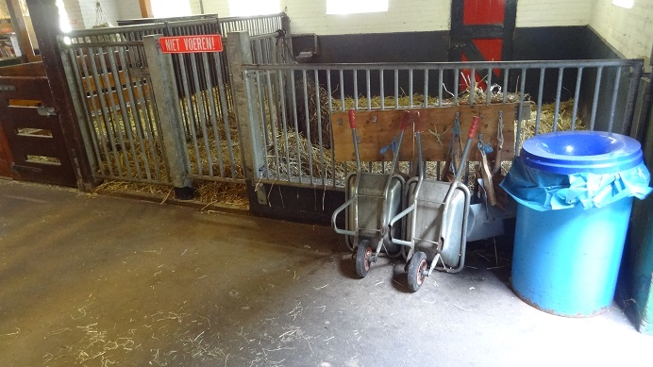
Obstakels voor het ezelhok

Binnen in de stal is het caviahok. Ook dit is te bereiken met een rolstoel of scootmobiel.

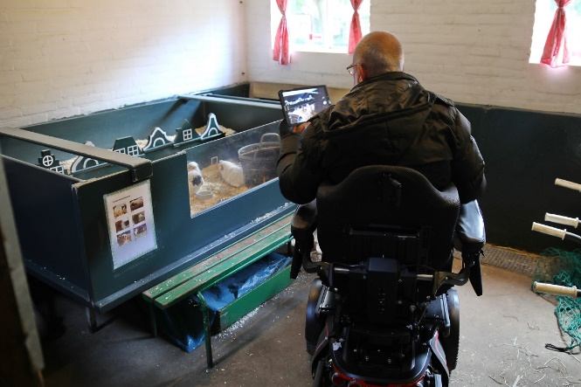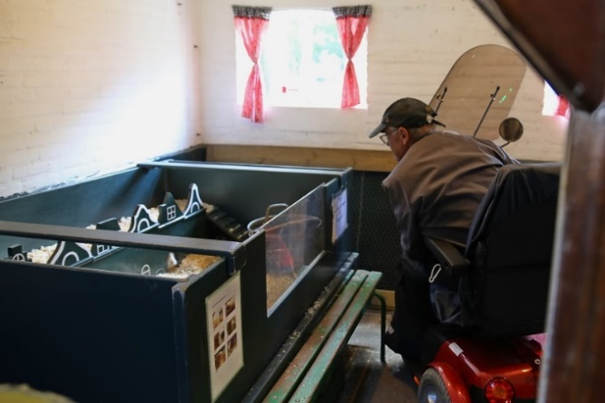
Het caviahok is met rolstoel en scootmobiel bereikbaar

In het Theehuis staan een aantal tafels met stoelen. De vrije doorgangsruimte tussen de tafels is 82 cm. Door de tafels een kwartslag te draaien ontstaat er meer manoeuvreerruimte. De beheerder vertelt ons dat de opstelling van de tafels regelmatig verandert, afhankelijk van de bezetting van de ruimte.
Een ander aandachtspunt van het Theehuis is de hoogte van het loket waar lekkernijen verkocht worden. Deze balie bevindt zich op een hoogte van 1.25m, niet alleen te hoog voor rolstoelgebruikers, maar ook voor kinderen.
ADVIES: Verlaag de baliehoogte tot 90-120cm.

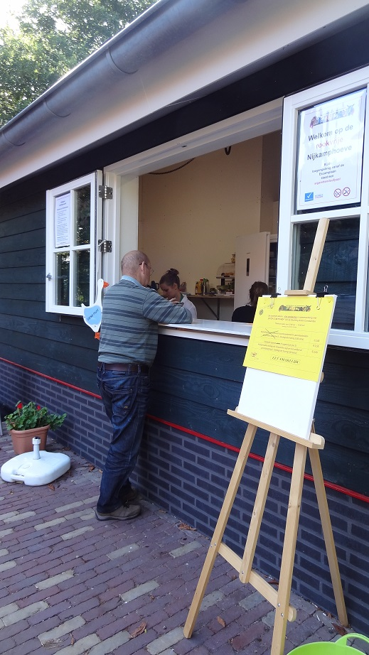
De balie van het eetloket is te hoog

Gehandicaptentoilet
In het nieuwe Theehuis bevindt zich een gehandicaptentoilet.
De gehele ruimte is 1.72m x 2.15m.
We komen een paar aandachtpuntjes tegen:
Het toilet is voorzien van een schuifdeur, met een slot dat niet erg logisch te bedienen is. Wanneer de deur van binnen op slot zit, testen we of het in geval van nood opengemaakt kan worden. Na enig zoeken blijkt dit te kunnen, maar de medewerkers uit de keuken die op een eventueel alarm afgaan, weten niet op welke wijze ze de deur snel open kunnen maken. Hier is dus nog wat instructie nodig.
De vrije ruimte naast de toiletpot tot een zijmuur bedraagt 77cm, doordat tegen de zijmuur een afvalbak geplaatst is. Overigens tellen we in het toilet drie afvalbakken.
De bewegwijzeringsbordjes voor het toilet liggen klaar en de beheerder meldt dat deze de volgende dag opgehangen zullen worden.
Tot slot ontbreekt een haakje om de jas of tas aan op te hangen.
Er zijn ook vele goede punten te noemen, zoals een lage spiegel, armsteunen naast het toilet en een contrasterend alarmkoord op de goede hoogte.
ADVIEZEN:
- Instrueer de medewerkers in de keuken hoe zij bij een alarm de deur van het toilet snel open kunnen maken.
- Haal de afvalbak naast de toiletpot weg, zodat er een vrije ruimte ontstaat van 90cm.
- Hang op 90 -120cm een haakje voor de jas en tas op.

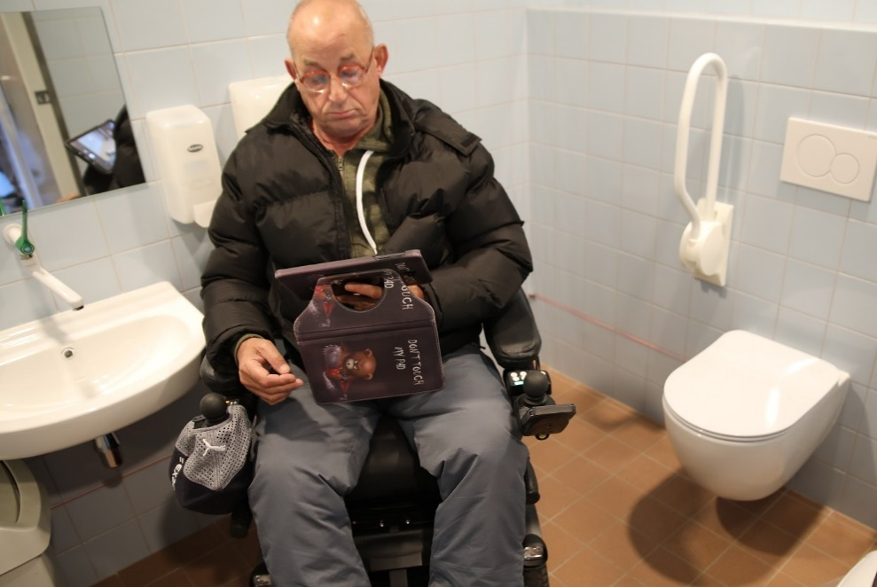
Invalidentoilet

Weiden
Op de BuurtBoerderij zijn twee weiden waarin de geiten, schapen en ezels staan. De eerste weide is te bereiken via een hek dat gemakkelijk opengaat.

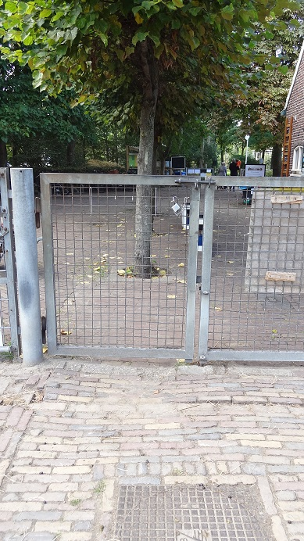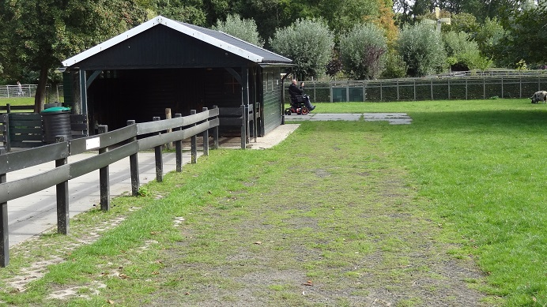
Toegangshek naar de weide Verharde ondergrond in de weide

Een deel van deze weide heeft een verharde ondergrond, zodat ook mensen met een rolstoel, scootmobiel of rollator hier naar binnen kunnen en naar de dieren toe kunnen gaan. De TestTeamleden zijn hier heel tevreden over.
De tweede weide heeft geen verharde ondergrond. De dieren staan afwisselend in de eerst of tweede weide, zodat er in de eerste weide altijd dieren zijn die vanaf het verharde gedeelte geaaid kunnen worden.

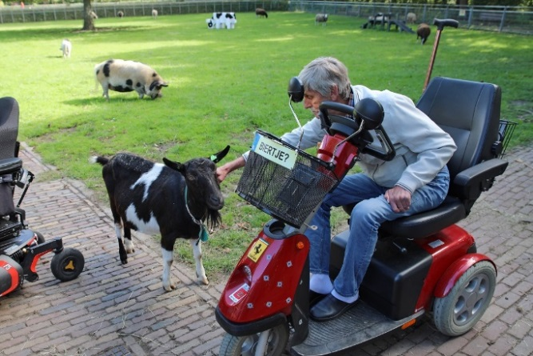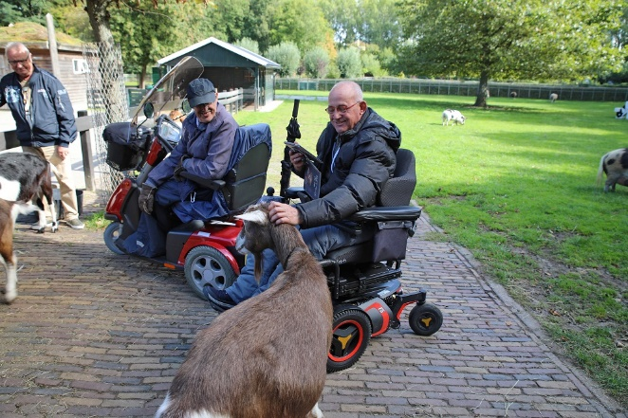
Het is prima mogelijk om de dieren in de weide te aaien vanaf de scootmobiel of rolstoel

Het verharde weidegedeelte leidt naar een schuur achterin de weiden, waar bijen gehouden worden. De schuur is voorzien van lage ramen, zodat iedereen naar binnen kan kijken en de bijenkorven kan zien. Een hele leuke een laagdrempelige manier om naar de bijen te kijken, zonder dat je direct door ze omgeven wordt.
Om van het verharde gedeelte in de wei naar de bijenschuur te gaan zijn er betonnen platen en houten vlonders neergelegd. De houten vlonder is 1.40m breed en daarmee te klein om een draaicirkel van 1.50 te realiseren. Ook de doorgangen vanaf de weide naar de betonnen plaat en vanaf de betonnen plaat naar de houten vlonder is aan de smalle kant. Het is mogelijk om met een scootmobiel bij het raam van de bijenschuur te komen, maar als het wat drukker is en er ook ouders met kinderwagens zijn wordt het wel erg krap.
ADVIES: Verruim de opstelruimte bij de bijenschuur en de route naar de schuur toe, zodat bezoekers gemakkelijk deze plaats kunnen bereiken.

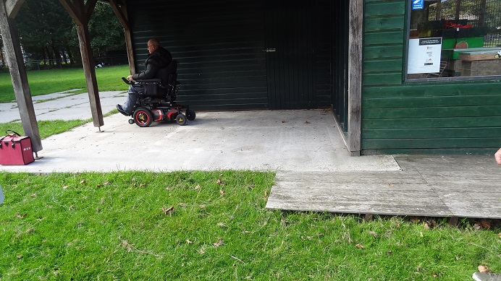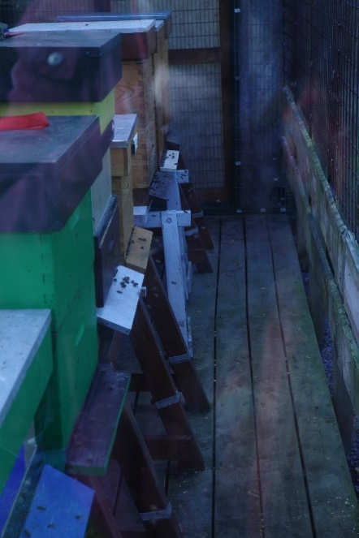
Doorgang naar de bijenschuur en het plankier De bijenkorven door het
voor het raam zijn niet erg ruim. raam gezien.

Paden
Een nieuw klinkerpad leidt achtereenvolgens naar de vogelnestschommel, het kippenhok en om de speelattributen voor de kleuters heen. Direct aan het pad staan bankjes die bereikbaar zijn voor bijvoorbeeld mensen met een rollator. Zo kunnen gebruikers van een scootmobiel, rolstoel of rollator ook prima bij dit gedeelte van de BuurtBoerderij komen. Het TestTeam is hier erg tevreden over.
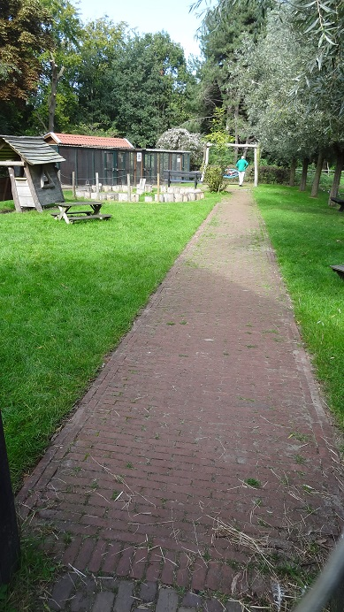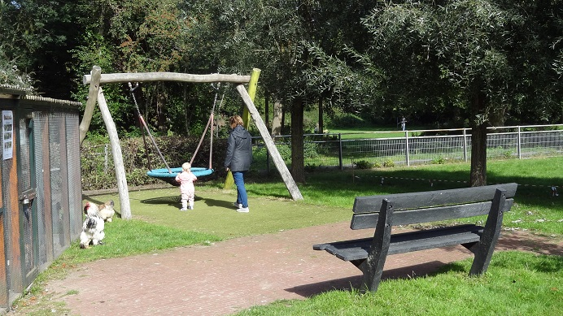
Klinkerpad naar de schommel Vogelnestschommel met vlakbij een bankje

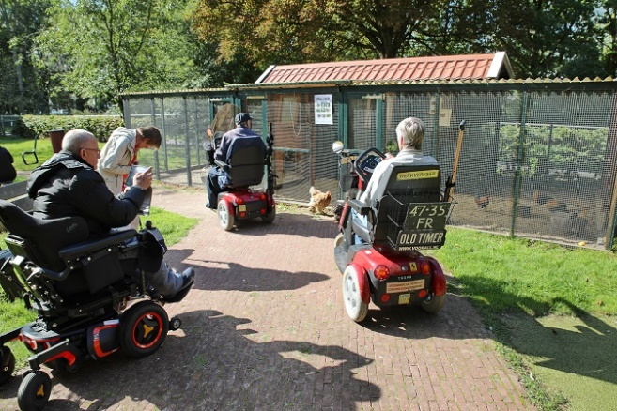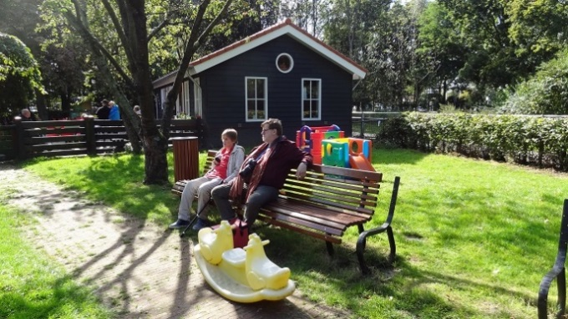
Kippenhok bereibaar via het klinkerpad Bankje langs het klinkerpad

Terras
Het terras is ruim opgezet, zodat bezoekers met kinderwagens of rolstoel hier goed kunnen manoeuvreren. De tafels zijn onderrijdbaar met een rolstoel en de stoelen hebben een duidelijk contrasterende kleur, waardoor ze goed zichtbaar zijn voor mensen die slechtziend zijn.

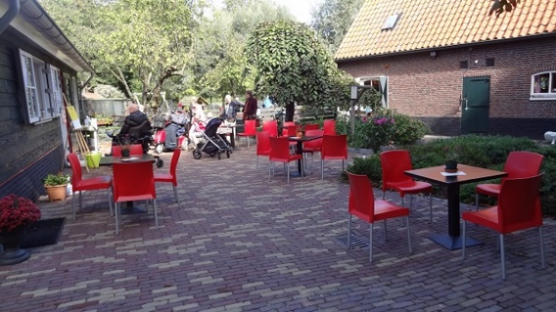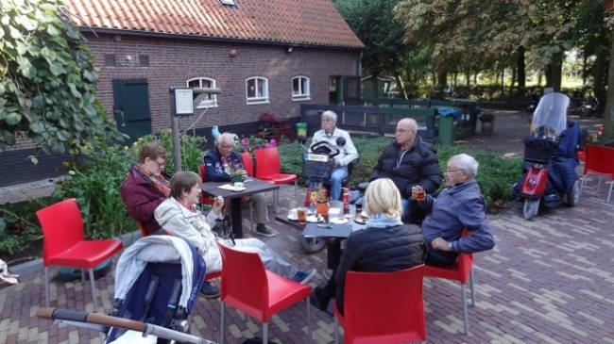
Het terras is ruim opgezet Ook met een groep is er ruimte genoeg

Overige punten
- Het Theehuis heeft een los pinapparaat, zodat ook mensen vanuit hun rolstoel kunnen pinnen.
- Alle hulphonden worden toegelaten.
- De Buurtboerderij is geheel rookvrij.

Eindconclusie
De BuurtBoerderij is inderdaad een boerderij geworden voor iedereen. De TestTeamleden waren erg tevreden over de toegankelijkheid van de boerderij en de gastvrijheid waarmee ze ontvangen werden.
Er zijn nog een paar verbeterpunten waarmee de toegankelijkheid vergroot kan worden. De belangrijkste hiervan zijn het aan (laten) leggen van een algemene gehandicaptenparkeerplaats in de buurt van de ingang, het verlagen van de baliehoogte bij het theehuis en het verruimen van de opstelruimte bij de bijenschuur en van de route hiernaartoe. Al met al een prachtige boerderij om te bezoeken voor mensen met en zonder beperking.

Vragen?
Margreet Roemeling, projectcoördinator Voorall
Emailadres: Margreetroemeling@voorall.nl

Van Diemenstraat 196
2518 VH Den Haag
070 365 52 88
info@voorall.nl
www.voorall.nl
www.facebook.com/voorall
www.twitter.com/voorall

